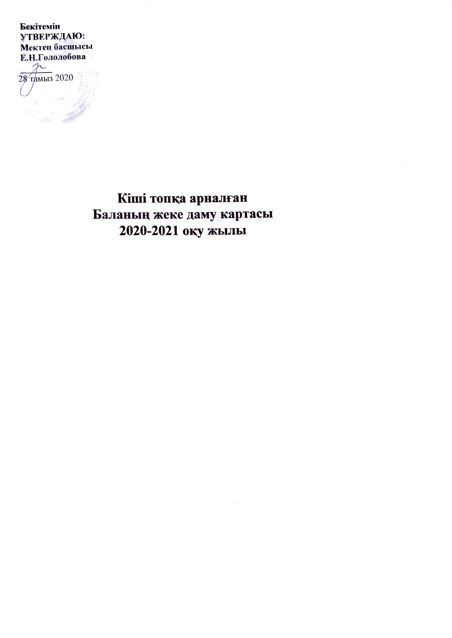

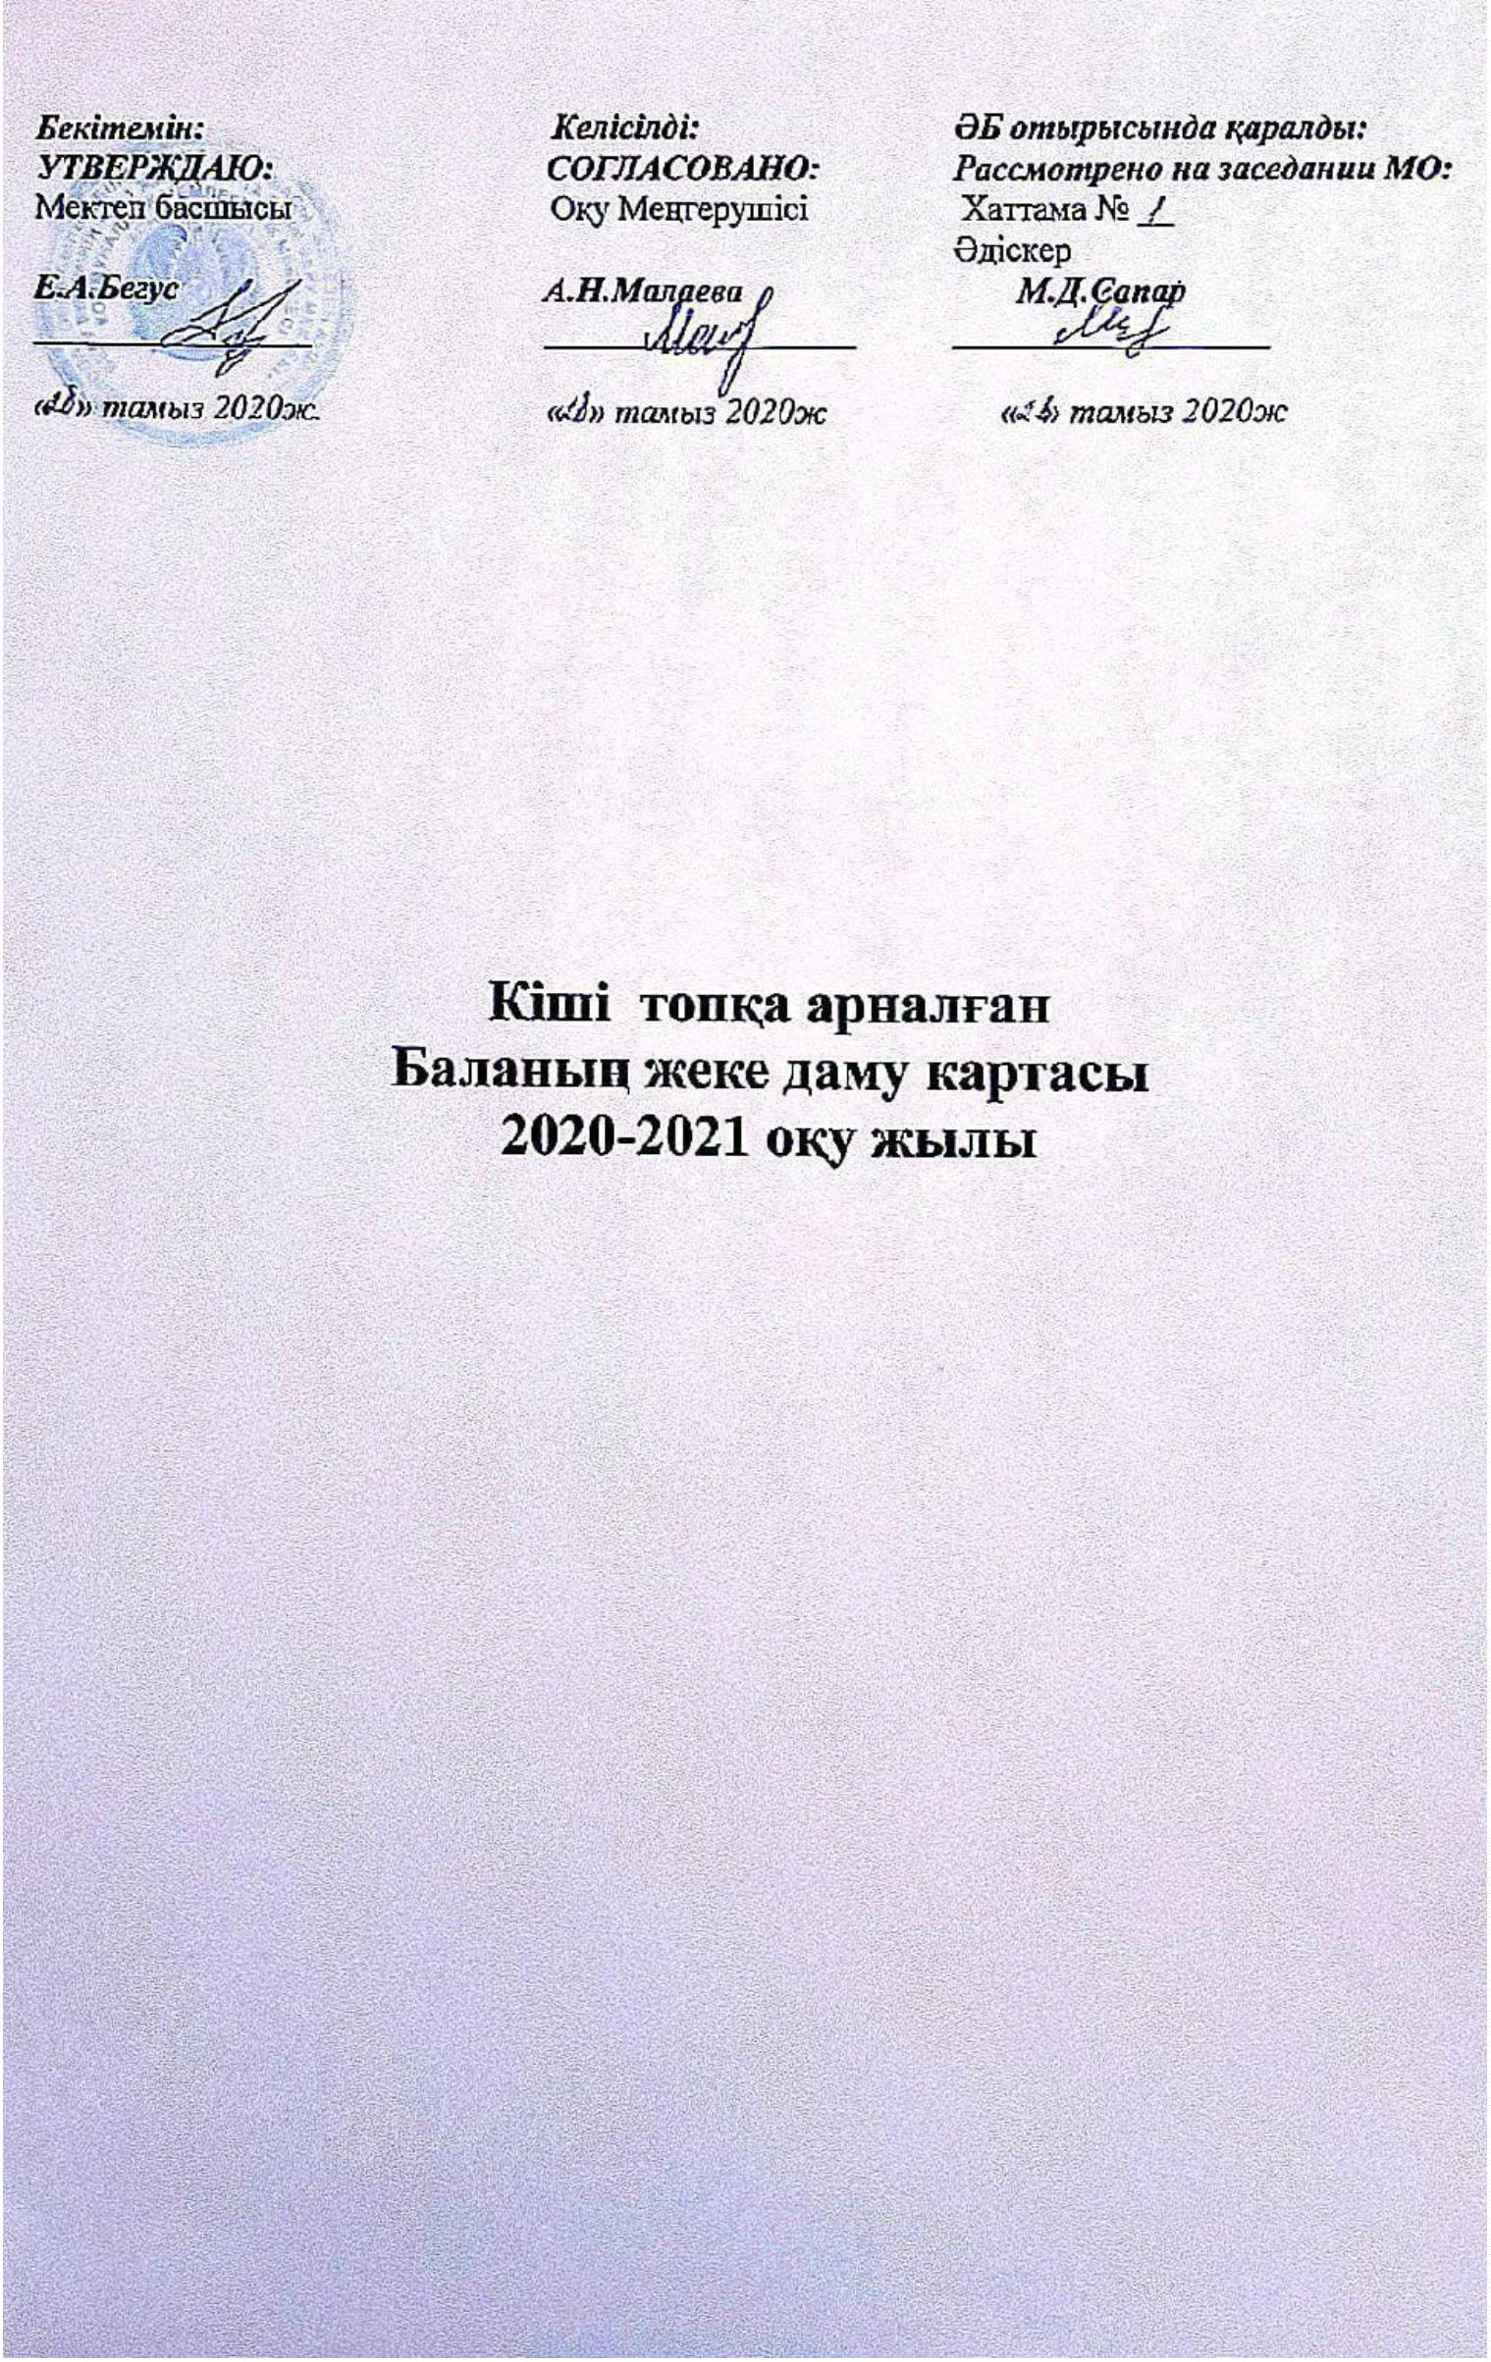

2

020-**2021 оқу жылындағы Баланың жеке даму картасы**

**Баланың аты**-**жөні:** Кишкунов Артём Витальевич **Тұған жылы:** 05.112017

**Железин жалпы білім беру орта мектебі Кемпірқосақ шағын кіші тобы**

**Білім беру**

**салалары**

**Түзету іс**-**шаралары**

**(бастапқы бақылаудан**

**кейін)**

**Түзету іс**-**шаралары**

**(аралық бақылаудан**

**кейін)**

**Түзету іс**-**шаралары**

**(қорытынды бақылаудан**

**кейін)**

**ҚОРЫТЫНДЫ**

**Денсаулық**

**Коммуникация**

**Таным**

шынықтыру шараларының

маңыздылығы мен

қажеттілігін

түсіндіру;таңертеңгі

гимнастика-ны орындауға

үйде, көшеде, қоғамдық

орындарда қауіпсіздік мінез- шараларын,негізгі

құлық ережелерін біледі

жәнеатайды;

шынықтыру

жеке гигина

дағдыларын жаксы

меңгерген

қимылдарды орындауда

шығарамашылық танытады.

қызығушылық арттыру;

Сурет бойынша әңгімелеуге,

ертегіні мазмұндауға,

суреттерге сүйеніп ертегі,

әңгімелерді айтады; алуан

түрлі оқиғаларды

құрастырады және әңгімелеп тәрбиелеу

бере алады, ертегілер ойлап

шығарады;

Заттарды салыстырады,

топтастырады дидактикалық білімдерін,табиғатта өзін

ойындар шартын түсіне

ойнайды;

қарым қатынас мәдениетіне

көркем қабылдау мен

эстетикалық-талғамға

таныс ертегілерді

сахналауды меңгерген

,

тақпақтарды жаттауға үйрету;

жануарлар мен олардың

төлдеріне тән белгілерді

атауды және ажыратуды

үйрету;

Тірі және өлі табиғат туралы

тәулік бөліктерін

ажырата алады

ұстау туралы ережелерді және

қарапайым өзара байланыстар

туралы білімдерін байыту.

Өнер туындыларымен халық

**Шығармашылық** ұжымдық жұмыстарды

орындауды,өз ойы бойынша

сурет салуға; ойлауы

күрделі емес

шығармашылық

саласының

техникасын меңгере

ойыншықтардың,жануарлар ойыншықтарыменқазақ және

мен адамдардың суретін

салады, сурет салуда

адамның қарапайым

басқа халықтардың сәнді

қолдан-балы туындыларымен бастаған

таныстыруды жалғастыру.

бойынша жұмыс жасай алуға

үйрету;

қимылдарын бере біледі;



2

020-**2021 оқу жылындағы Баланың жеке даму картасы**

**Баланың аты**-**жөні**: Жукевич Алина Игоревна **Тұған жылы**: 01.05.2018

**Железин жалпы білім беру орта мектеб Кемпірқосақ шағын кіші тобы**

**Білім беру**

**салалары**

**Түзету іс**-**шаралары**

**(бастапқы бақылаудан**

**кейін)**

**Түзету іс**-**шаралары**

**(аралық бақылаудан кейін)**

**Түзету іс**-**шаралары**

**(қорытынды бақылаудан**

**кейін)**

**ҚОРЫТЫНДЫ**

**Денсаулық**

спорттық ойындардың

элементтерін орындауы мен орындау техникасын ары

спорттық жаттығуларды

жеке гигина дағдыларын

жаксымеңгерген

шынықтыру шарала-

рының маңыздылығы

мен қажеттілігін

түсінеді.

спорттық жаттығуларды

қарайдамытып, үйретуді

жалғастыру

,

орындау техникасын

үйрету

;

**Коммуникация**

**Таным**

күрделі емес сөз тіркестерін (Ш ,С,Р) дыбыстарын дұрыс

таныс ертегілерді

мазмұндап,сахналауға

тырысады

Өз ойын айтаалады,

басқалардың

пікірін тыңдайды

қайталауға үйрету

дыбыстауды қалыптастыру

бойынша жұмысын

жалғастыру

заттарды салыстыра білуге

Заттарды

ұжыммен жұмыс жасай білуді Геометриялық

үйрету;

салыстырады,түстерді

ажыратады. Геометриялық

пішіндерді шатастырады.

ортақ композиция жасау

үшінұжымдық мүсіндеу

дағдыларын меңгеруді

жалғастыру;

үйретуді жалғастыру;

пішіндерді таниды

және айта алады.

**Шығармашылық** әр түрлі сызықтарды салу:

үлгі бойынша жұмыс істей

алады.

Шығармашылықтың

әдіс-тәсілдерін

орындауды біледі.

тік, көлденең, толқынды



2

020-**2021 оқу жылындағы Баланың жеке даму картасы**

**Баланың аты**-**жөні**: Каширина Александра Александровна **Тұған жылы**: 02.08.2018

**Железин жалпы білім беру орта мектебі Кемпірқосақ шағын кіші тобы**

**Білім беру**

**салалары**

**Түзету іс**-**шаралары**

**(бастапқы бақылаудан**

**кейін)**

**Түзету іс**-**шаралары**

**(аралық бақылаудан**

**кейін)**

**Түзету іс**-**шаралары**

**(қорытынды бақылаудан**

**кейін)**

**ҚОРЫТЫНДЫ**

**Денсаулық**

спорттық ойындардың

элементтерін орындауы мен ,

спорттық жаттығуларды

орындау техникасын үйрету;

маңызды мүшелердің

қызметінбілуді, азық-

түліктердің атауларын және жаттығуларды меңгерген.

спорттық ойын

элементтерін және

Жеке гигина

дағдыларын жаксы

меңгерген

оларды қолдану тәсілдерін

үйрету;

**Коммуникация**

**Таным**

сурет бойынша әңгімелеуді

үйрету;

үш-төрт ойыншық,суреттен

әңгіме құрастырады; тақпақ дыбыстарды айта алады.

жаттауға тырысады;өз

ойларын жеткізеді.

ұжыммен жұмыс жасай

ана тіліндегі

таныс ертегілерді

сахналайды.

топтағы заттарды

салыстыруды,кеңістікті

бағдарлауды үйрету

құрастырудың бірнеше

түрлерін қарапайым

жинақтау тәсілін біледі

құрылыс материалдары-

мен жұмыс жасай алады

білудіүйретуді жалғастыру;

**Шығармашылық** өз ойы бойынша сурет

ортақ композиция жасау

үшінұжымдық мүсіндеу

дағдыларын меңгеруді

Шығармашылық саласының шығармашылық сала-

салуды үйрету

барлық техникасын біледі

сының барлық техника-

сын түсінеді,орындайды



жалғастыру;

2

020-**2021 оқу жылындағы Баланың жеке даму картасы**

**Баланың аты**-**жөні**: Аралбаев Темирлан Калижанович**Тұған жылы**: 05.05.2018**Железин жалпы білім беру орта мектебі Кемпірқосақ шағын кіші тобы**

**Білім беру**

**салалары**

**Түзету іс**-**шаралары**

**(бастапқы бақылаудан**

**кейін)**

**Түзету іс**-**шаралары**

**(аралық бақылаудан кейін)**

**Түзету іс**-**шаралары**

**(қорытынды бақылаудан**

**кейін)**

**ҚОРЫТЫНДЫ**

**Денсаулық**

Жеке гигиена дағдыларын

жетілдіруді жалғастыру

таңертеңгі гимнастиканы

орындауға қызығушылық

танытуға үйрету;

гигиеналық

шараларды,адамның дене

құрылысы,маңызды мүшелері меңгерген

жайлы біледі.

Жеке гигина

дағдыларынжаксы

**Коммуникация**

3–5 сөзден тұратын сөз

тіркестерін айтады

құрдастарымен және ересек- таныс сюжеттер бойынша

термен тілдік қарым- қойылымдарды сахналай

қатынаста еркін сұхбаттасуға біледі

өз сезімдері мен ойларын

Таныс ертегілерді

сахналауды меңгерген

,

тілдік және тілдік емес

құралдар арқылы жеткізу-ге

үйрету;



**Таным**

ұжыммен жұмыс жасай

білугеүйрету

заттарды топтастырады,рет-

ретімен қояды

карточкалармен жұмыс

жасауды біледі.

тәулік бөліктерін

ажырата алады

(үлкен-кіші,түстеріне қарай)

ұжымдық жұмыстарды

орындауға, өз ойы бойынша

суретсалуға үйрету

**Шығармашылық** сурет салудың қарапайым

қарапайым үйлесімділікті

сақтай отырып ,бейнені

мүсіндей алады.

қағаздан

симметриялық

пішіндерді

техникасын үйрету

орналастырады.

2

020-**2021 оқу жылындағы Баланың жеке даму картасы**

**Баланың аты**-**жөні:**Стародубцева Вероника **Тұған жылы:** 09.06.2018

**Железин жалпы білім беру орта мектебі Кемпірқосақ шағын кіші тобы**

**Білім беру**

**салалары**

**Түзету іс**-**шаралары**

**(бастапқы бақылаудан**

**кейін)**

**Түзету іс**-**шаралары**

**(аралық бақылаудан кейін)**

**Түзету іс**-**шаралары**

**(қорытынды бақылаудан**

**кейін)**

**ҚОРЫТЫНДЫ**

**Денсаулық**

маңызды мүшелердің

қызметін білуді ,азық-

түліктердің атауларын және

оларды қолдану тәсілдерін

білуге үйрету;

таңертеңгі гимнастиканы

орындауға қызығушылық

танытуға үйрету;

Шынықтыру

жеке гигина

дағдыларынжаксы

меңгерген

шараларын,негізгі

қимылдарды орындауда

шығарамашылық

танытады.



**Коммуникация**

үш-төрт дыбысты сөздерге

дыбыстық талдау жасауға ;

дыбыстарды сипаттауға

үйрету;

құрдастарымен және

ересектермен тілдік қарым-

қатынаста еркін сұхбаттасуға эстетикалықталғамға

,өз сезімдері мен ойларын

тілдік және тілдік емес

құралдар арқылы жеткізуге

үйрету;

Қарым қатынас мәдениетіне

,көркем қабылдау мен

таныс ертегілерді

сахналайды

тәрбиелеу

**Таным**

ұжыммен жұмыс жасай

білугеүйрету

құрастыру материалдарымен Тірі және өлі табиғаттуралы

тәулік бөліктерін

жұмыс жасайды

білімдерін,табиғатта өзін ұстау ажырата алады

туралы ережелерді және

қарапайым өзара байланыстар

туралы

білімдерін байыту.

**Шығармашылық** ортақ композиция жасау

үшін ұжымдық мүсіндеу

ұжымдық жұмыстарды

орындауға, өз ойы бойынша

суретсалуға үйрету

Өнер туындыларымен халық

ойыншықтарыменқазақ және

басқа халықтардың сәнді

қолданбалы туындыларымен

таныстыруды

Қағаздан

симметриялық

пішіндерді қия алады.

дағдыларынмеңгерту;

жалғастыру.



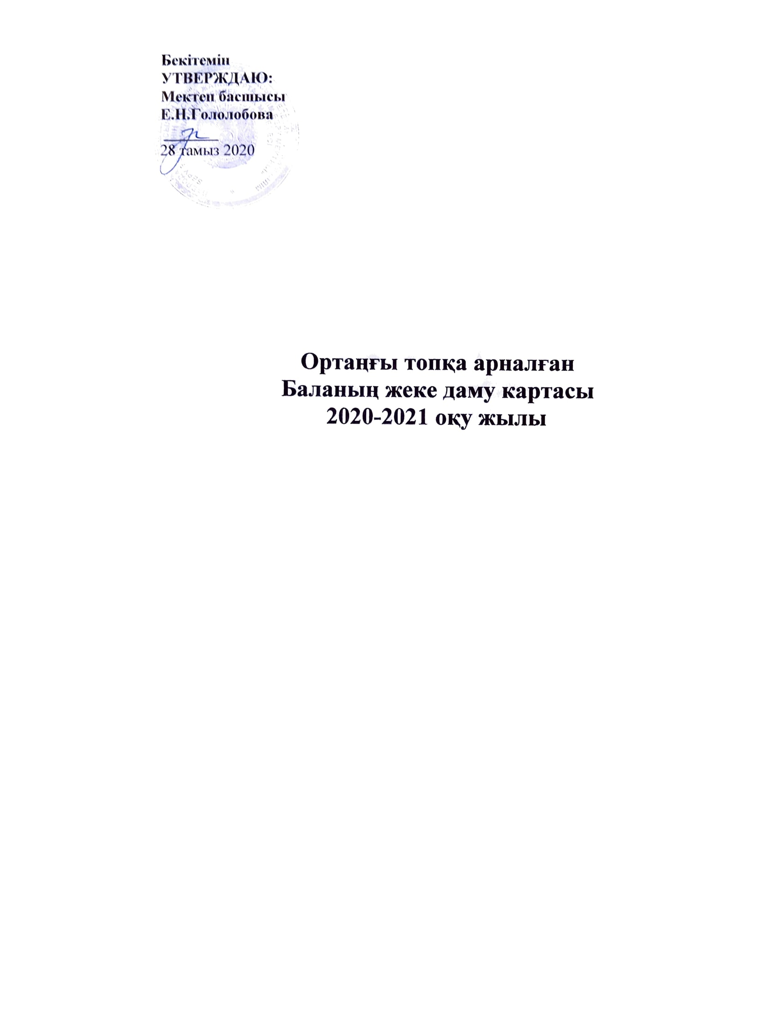

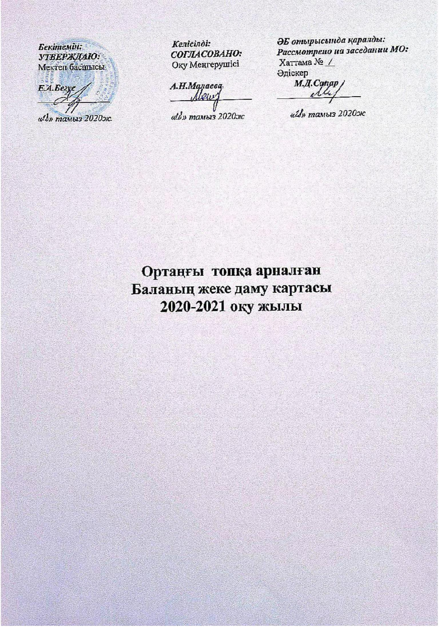

2

2020-2021 оқу жылындағы баланың жеке даму картасы

жөні: Еркінжас Батырхан Даниярұлы. Түған күні: 17.07.2017Тобы: Ортанғы

Баланың аты-

Білім беру салалары Түзету іс-шаралары (бастапқы

Түзету іс-шаралары (аралық

Түзету іс-шаралары

(қорытынды бақылаудан

кейін)

ҚОРЫТЫНДЫ

бақылаудан кейін)

бақылаудан кейін)

Денсаулық

Алаңның бір жағынан екінші

жағына жүгіруді дамыту.

Жүгіру дағдыларын

қалыптастыру.

Жүгіру дағдыларын бекіту.

Жүгіру дағдыларын

біледі.

Коммуникация

Дыбыстарды айта білу

Артикуляциялық аппаратты

Дыбыстардың артикуляциясын Сөйлеудің дыбыстық

дағдыларын қалыптастыру.

дамыту.

бекіту.

мəдениетін игерді.

Таным

Шығармашылық

Әлеумет

«Бір-бірден», «бір де біреуі жоқ»

ұғымдары туралы түсініктерін

кеңейту.

«Көп», «біреу», ұғымдары

туралы түсініктерін

қалыптастыру.

Екі тең немесе тең емес заттар

тобын салыстыра білуді бекіту.

Негізгі

математикалық

ұғымдарды игереді.

Салынған пішіндерді бояуды

кеңейту.

Түрлі бағытта тура сызықтарды,

олардың қиылысуын жүргізе

білуді қалыптастыру.

сурет салу дағдыларын бекіту.

Сурет салу

техникасының

дағдыларын игереді.

Балабақша қызметкерлері туралы

ұғымдарын кеңейту.

Отбасылық суреттерді

қарастыруға жəне отбасы

мүшелері мен олардың

əрекеттерін атауға үйрету.

Өзінің отбасы, отбасылық

қарым-қатынас туралы əңгімелеп туралы оларға өзінің

Отбасы мүшелері

беру дағдыларын бекіту.

қарым-қатынасын

біледі.



2

020-2021 оқу жылындағы баланың жеке даму картасы

жөні: Савченко Владислав Александрович. Түған күні: 30.07.2017. Тобы:Ортанғы

Баланың аты-

Білім беру салалары Түзету іс-шаралары (бастапқы

Түзету іс-шаралары (аралық

Түзету іс-шаралары

(қорытынды бақылаудан

кейін)

ҚОРЫТЫНДЫ

бақылаудан кейін)

бақылаудан кейін)

Денсаулық

Қақпадан асыра лақтыруды

дағдыландыру.

Заттардың бөлшектерін

ажыратуға жəне атауға үйрету.

Бастан асыра, жоғарыға,

лақтыруды қалыптастыру.

Ойын жаттығулары арқылы

сөздік қорын кеңейту.

Допты қағып алу машықтарын

бекіту.

Лақтыру, қағып

алуды игерді.

Ойын жаттығулары

арқылы сөздік қорын

игерді.

Коммуникация

Сөздік қорын молайту.

Таным

Бөлмедегі заттарды ажырату

жəне олардың санын анықтау.

Заттарды салыстыруды

қалыптастыру.

Заттарды бір қатарға, реті

бойынша, бір бағытта солдан

оңға қарай оң қолымен

орналастыруді бекіту.

Бір затты топтан

бөледі жəне топтарға

біріктіре алады.

Шығармашылық

Әлеумет

Ою-өрнектерді жазықтыққа

орналастыру дағдыларын

қалыптастыру.

Ауа райының жағдайларын

анықтай білуді үйрету.

Бірнеше тік жəне көлденең

сызықтардан заттарды салуды

дамыту.

Өлі жəне тірі табиғат жайлы

білімдерін қалыптастыру.

Қазақ ою-өрнектері

элементтерінің суретін салу

дағдыларын бекіту.

Өлі табиғат нысандары жайлы

білімдерін бекіту.

Заттық сурет салу

біледі.

Ауа райындағы

қарапайым

өзгерістерді

байқайды жəне

атайды.



2

020-2021 оқу жылындағы баланың жеке даму картасы

жөні: Ткаченко Варвара Ивановна. Түған күні: 17.12.2016. Тобы: Ортанғы

Баланың аты-

Білім беру салалары Түзету іс-шаралары (бастапқы

Түзету іс-шаралары (аралық

Түзету іс-шаралары

(қорытынды бақылаудан

кейін)

ҚОРЫТЫНДЫ

бақылаудан кейін)

бақылаудан кейін)

Денсаулық

Коммуникация

Таным

Доғаның астымен өрмелеуге

қалыптастыру.

Еденге тігінен тұрған құрсаудан

еңбектеуді дамыту.

Гимнастикалық қабырға

бойымен жоғары өрмелеуді

бекіту.

Зат есімдерді үстінде, астында,

сөздермен бірге қолдануды

бекіту.

Еңбектеу

дағдыларын

орындайды.

Сөздерді жіктелуіне, септелуіне

қарай байланыстыруға үйрету.

Зат есімдерді үстінде, астында,

тəрізді көмекші сөздермен бірге

қолдануды қалыптастыру.

Геометриялық пішіндер туралы

білімдерін нақтылау.

Бір затты топтан

бөледі жəне топтарға

біріктіре алады.

Дағдыларды

Балаларды геометриялық

пішіндерді тануға жəне атауға

дағдыландыру.

Пішін түрлерін зерттеуді бекіту.

қалыптастырады.

Шығармашылық

Әлеумет

Ермексаздың қасиеттерімен

танысу дағдыларын жетілдіру.

Азық-түлік тағамдарын мүсіндеу

дағдыларын қалыптастыру.

Элементтерді қарапайым

заттарға біріктіру білігін бекіту.

Ермексаздың жəне

қамырдың кейбір

қасиеттерін біледі

Айналасындағы

заттардың

Қоршаған ортаны қабылдау,

кеңістікте бағдарлауды

қалыптастыру.

Қоршаған ортадағы заттарды,

кеңістікті бағдарлауды меңгерту. қасиеттерін есту арқылы тануды

бекіту.

Заттардың сапалары мен

міндеттерін біледі.



2020-2021 оқу жылындағы баланың жеке даму картасы

жөні: Кишкунов Владимир Викторович. Түған күні: 20.06.2017. Тобы: Ортанғы

. Түған күні:18.01.2017. Тобы: Ортанғы

Баланың аты-

Білім беру салалары Түзету іс-шаралары (бастапқы

Түзету іс-шаралары (аралық

Түзету іс-шаралары

(қорытынды бақылаудан

кейін)

ҚОРЫТЫНДЫ

бақылаудан кейін)

бақылаудан кейін)

Денсаулық

Коммуникация

Таным

Доғаның астымен өрмелеуге

қалыптастыру.

Еденге тігінен тұрған құрсаудан

еңбектеуді дамыту.

Гимнастикалық қабырға

бойымен жоғары өрмелеуді

бекіту.

Еңбектеу

дағдыларын

орындайды.

Сөздерді жіктелуіне, септелуіне

қарай байланыстыруға үйрету.

Зат есімдерді үстінде, астында,

тəрізді көмекші сөздермен бірге

қолдануды қалыптастыру.

Геометриялық пішіндер туралы

білімдерін нақтылау.

Балаларды геометриялық

пішіндерді тануға жəне атауға

дағдыландыру.

Пішін түрлерін зерттеуді бекіту.

Дағдыларды

қалыптастырады.

Шығармашылық

Әлеумет

Ермексаздың қасиеттерімен

танысу дағдыларын жетілдіру.

Азық-түлік тағамдарын мүсіндеу

дағдыларын қалыптастыру.

Элементтерді қарапайым

заттарға біріктіру білігін бекіту.

Ермексаздың жəне

қамырдың кейбір

қасиеттерін біледі

Айналасындағы

заттардың

Қоршаған ортаны қабылдау,

кеңістікте бағдарлауды

қалыптастыру.

Қоршаған ортадағы заттарды,

кеңістікті бағдарлауды меңгерту. қасиеттерін есту арқылы тануды

бекіту.

Заттардың сапалары мен

міндеттерін біледі.



2020-2021оқу жылындағы баланың жеке даму картасы

жөні Шайдолиев Асхат Ермекович. Түған күні: 20.02.2017. Тобы: Ортанғы

. Түған күні:15.01.2017. Тобы: Ортанғы

Баланың аты-

ҚОРЫТЫНДЫ

Білім беру салалары Түзету іс-шаралары (бастапқы

Түзету іс-шаралары (аралық

Түзету іс-шаралары

(қорытынды бақылаудан

кейін)

бақылаудан кейін)

бақылаудан кейін)

Денсаулық

Қақпадан асыра лақтыруды

дағдыландыру.

Заттардың бөлшектерін

ажыратуға жəне атауға үйрету.

Бастан асыра, жоғарыға,

лақтыруды қалыптастыру.

Ойын жаттығулары арқылы

сөздік қорын кеңейту.

Допты қағып алу машықтарын

бекіту.

Лақтыру, қағып

алуды игерді.

Ойын жаттығулары

арқылы сөздік қорын

игерді.

Коммуникация

Сөздік қорын молайту.

Таным

Бөлмедегі заттарды ажырату

жəне олардың санын анықтау.

Заттарды салыстыруды

қалыптастыру.

Заттарды бір қатарға, реті

бойынша, бір бағытта солдан

оңға қарай оң қолымен

орналастыруді бекіту.

Бір затты топтан

бөледі жəне топтарға

біріктіре алады.

Шығармашылық

Әлеумет

Ою-өрнектерді жазықтыққа

орналастыру дағдыларын

қалыптастыру.

Ауа райының жағдайларын

анықтай білуді үйрету.

Бірнеше тік жəне көлденең

сызықтардан заттарды салуды

дамыту.

Өлі жəне тірі табиғат жайлы

білімдерін қалыптастыру.

Қазақ ою-өрнектері

элементтерінің суретін салу

дағдыларын бекіту.

Өлі табиғат нысандары жайлы

білімдерін бекіту.

Заттық сурет салу

біледі.

Ауа райындағы

қарапайым

өзгерістерді

байқайды жəне

атайды.





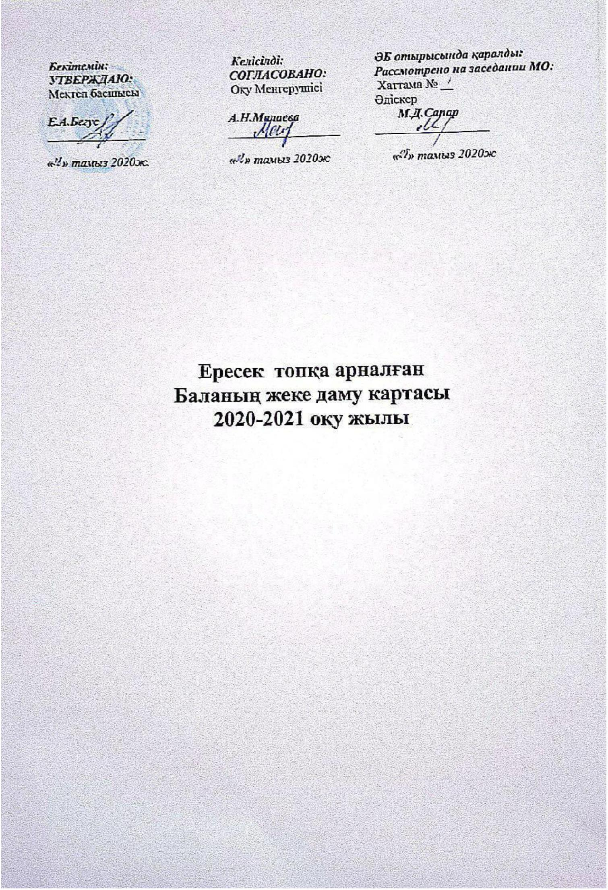

2

020-2021 оқу жылындағы баланың жеке даму картасы

Баланың аты-жөні Дюсенов Дамир Баланың жасы (4 жастан бастап) Тобы: Ересек

Білім беру Түзету іс-шаралары

Түзету іс-шаралары (аралық

бақылаудан кейін)

Түзету іс-шаралары

(қорытынды бақылаудан

Қорытынды

салалары

(бастапқы бақылаудан

кейін)

Денсаулық

Спорттық жаттығуларды

орындаудың алғашқы

техникасы туралы үйрету.

бірлескен қимылды ойындарға

қатыстырып үйрету.

негізгі қимыл түрлерін

орындауға үйрету.

негізгі қимыл түрлерін орындаи

біледі.

Коммуникац Қалауларын,сезімдерін,ойлар Дұрыссӛйлеуқарқынын үйрету.

дауысты және дауыссыз

дауысты және дауыссыз

ия

ын білдіретін сӛздерді

қолдана алуға үйрету.

Тура және кері санауды

жетіл-діру.Геометриялық

пішіндерді ажырату, атату.

Құрастыру дағдыларын

жетіл-діру.Жыл

дыбыстарды анық айтуға үйрету.

дыбыстарды анық айта алады

Таным

Шамасы әртүрлі 2-3 затты

Тәулік бӛліктерін: таңертең,

(ұзындығы,биіктігі,ені,жуанды- күндіз, кеш, күндер: бүгін, кеше, олардың сыртқы құрылысын және

Бауырымен жорғалаушыларды

ғы бойынша) ӛсу және кему

ретімен орналастыра

алады.Табиғта ӛзін ұстаудың

қарапайым ережелерін біледі.

ертең, жылдам, баяу ұғымдарын

атайды, ӛзіне қатысты

кеңістіктегі заттардың

қозғалу әдістерін біледі;

табиғатта ӛзін ұстау ережесін

біледі.

мезгілдерінің ерек-

орналасуын анықтай алады.

шеліктерін ажыратуды

жетіл-діру.

Шығармаш Қылқаламды дұрыс ұстауға

Сурет салу техникасын игерген. Заттардың үлгі бойынша піші-

Қайшыны дұрыс ұстайды және

ылық

үйрету.

Желіммен ұқыпты жұмыс

жасауға машықтандыру.

Композиция құрайды;жолаққа

геометриялық пішіндер мен

ӛсімдік ӛрнектерінен ӛрнектер тұрмыстық заттарды бейнелеуге

нін,түсін ескере отырып салады; оны пайдалана алады.

ұжымдық жұмысқа қатысады,

Бояуларды дұрыс пайдалану. жасай алады.

қызығушылық танытады.

отбасында ересектер мен ӛзінен

кішілерге сыйластық және

қамқорлық қарым-қатынас

танытады.

Әлеумет

Қоршаған орта туралы

білімін кеңейту.

Мемлекттік және ұлттық

мерекелерге қатысады.

Тіршілік иелеріне аяушылық,

жанашырлық танытады;

жануарлардың табиғаттағы

тіршілік етуі туралы түсініктері

бар.

Адамның еңбегін бағалауды Мемлекттік әнұранды біледі

баулу.

және оны кеудесінің сол

жағына қолын қойып айтады.

